IE兼容性视图如何设置？

IE兼容性视图设置在哪？怎么设置？

　　最近Win7的IE浏览器升级到了10、11的版本后，有些网页打开出现问题，就需要打开IE的兼容性视图，此时发现IE11并不是像之前的IE8，IE9，IE10那样在地址栏右侧有个兼容性视图的图标，IE11是没有的。

　　另外，Win8自带的即为IE11，因此也需要注意。XP用户升级到IE9及以上版本，有些问题不会出现，如果需要也可参考。

　　还有，兼容性视图是针对每一个站点独立设置的，不会互相干扰。

　　兼容模式不是万能的，是针对旧的网页技术保留的功能，因此，一些国内外较为时新的网页请不要使用兼容性模式，以免出现显示错误。

**360、搜狗、猎豹、百度、QQ等浏览器的“IE兼容模式”下会因为IE的设定受到相应的影响，请注意检查。**

**方法有两种，请大家酌情选择：**

**兼容性视图设置方法一（此方法每次都需要切换）：**

**特别提醒：建议先切换后操作，以免页面已经填写的数据因切换而刷新后丢失。**

　　1. IE8，IE9，IE10，在地址栏右侧有个兼容性视图的图片，直接点亮即可打开兼容模式。

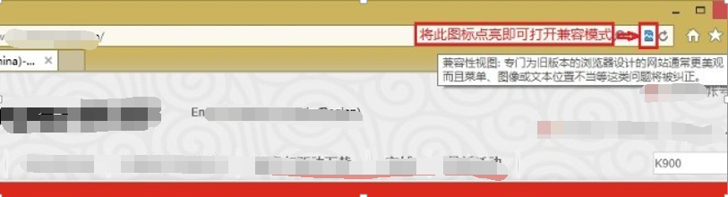

　　2. IE11，兼容性视图的打开方法已经改变，具体操作如下：

在IE窗口下按下“F10”按钮后，顶端处会出现工具栏，点击“工具-兼容性视图设置”

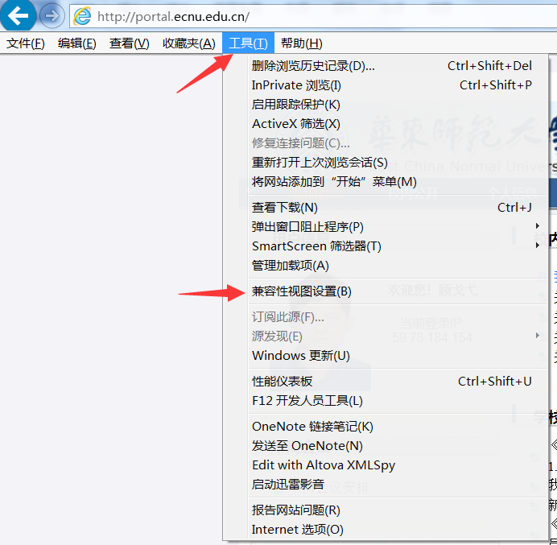

　　2. 将"ecnu.edu.cn"添加入列表即可。

[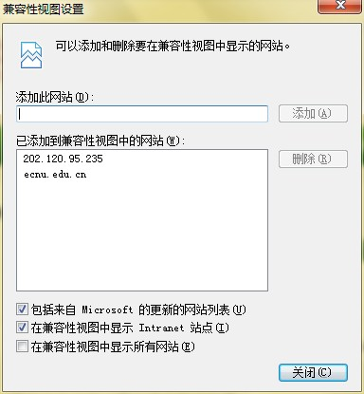](http://life.ecnu.edu.cn/picture/article/159/16/b5/177c06014d1aa33b5edbe4bff018/8c2cb8b8-a152-4e3c-ba6a-3efcede5650c.jpg)

Win10 Edge浏览器中打开IE浏览器并设置兼容性模式

1.按下图所示在Edge浏览器中点击右上角按钮，在菜单中点击使用Internet Explorer

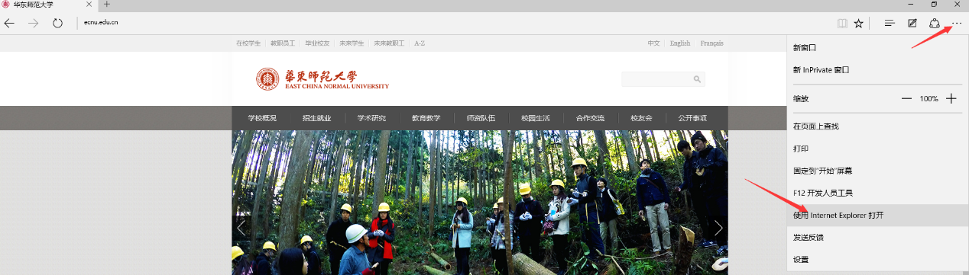

2.按下图所示，在IE浏览器中点击右上角图标，点击菜单中的兼容性视图设置

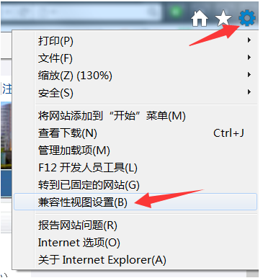

3. 将"ecnu.edu.cn"添加入列表，点击关闭，重新刷新页面或重新进入系统即可。

